Газетаны оештыручы һәм баш редактор:
татар теле һәм әдәбияты укытучысы
Касыймова Зөһрә Габбас кызы

Индекс- 422017
Тираж- 10 данә

Телефон: +7843-665-03-11
E-Mail: Sua.Ars@tatar.ru

Адрес: ТР, Арча районы, Мәктәп урамы урамы, 44 Муниципаль гомуми белем бирү учреждениесе “Утар-Аты төп гомуми белем мәктәбе”
Күңелләрдә мәңге калсын кыңгыраулы
мәктәп еллары
Белми калма!
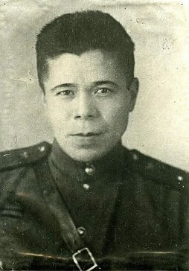
Фатих Кәрим
(1909–1945)
Совет чоры татар поэзиясенең күренекле вәкиле Фатих Кәрим (Фатих Әхмәтвәли улы Кәримов) 1909 елның 9 гыйнварында Россиянең элекке Уфа губернасы Бәләбәй өязе (хәзерге Башкортстан Республикасының Бишбүләк районы) Ает авылында мулла гаиләсендә туа. Мәктәпкә кергәнче үк укырга-язарга өйрәнә, аннан авыл мәктәбенең ике сыйныфын тәмамлый. 1922 елда абыйсы Габдулла Кәримов (шагыйрь Ярлы Кәрим, 1901–1937) аны үзе белән Бәләбәй шәһәренә алып китә һәм педагогия техникумының әзерлек сыйныфына укырга урнаштыра. Әдәби иҗат эше белән җитди шөгыльләнә башлавы да шушы студентлык елларына карый. 1928 елдан Казанда «Яшь ленинчы» (хәзерге «Сабантуй») дигән махсус газета чыгарыла башлагач, унтугыз яшьлек студент-әдипне газетаның редколлегиясе составына кертәләр һәм идарәнең җаваплы секретаре итеп билгелиләр.
1942 елның февраленнән 1945 елның февраленә кадәр, ягъни өч ел буена, Фатих Кәрим фронтның алгы сызыгында була, солдат һәм кече офицер, взвод командиры сыйфатында Мәскәү яныннан алып Көнчыгыш Пруссиягә хәтле сугышчан юл уза, Украинаны, Белоруссияне, Карпат илләрен азат итүдә катнаша, ике тапкыр яралана, шәхси батырлыклары өчен орден-медальләр белән бүләкләнә. Ә сугыш бетәргә санаулы көннәр калганда, 1945 елның 19 февралендә, Көнчыгыш Пруссиядәге соңгы сугышларның берсендә утыз алты яшьлек шагыйрь дошман пулясыннан һәлак була. Күмелгән урыны шундагы Туганнар каберлегендә.
Ф.Кәрим – 1934 елдан СССР (Татарстан) Язучылар берлеге әгъзасы.

Ватаным өчен!
Бәлки, бу хат соңгы хатым булыр,
Иң дәһшәтле утка керәмен,
Шулай була калса, кояшны да
Бүген соңгы тапкыр күрәмен.
Мин сугышка керсәм, дошманымның
Йөрәгенә төзәп атамын;
Үзем үлсәм, балаларым кала
Минем гомерем булып, Ватаным.
Кала дөнья, кала бар матурлык,
Ал чәчәкләр кала болында,
Чәчәкләргә төренеп эзем кала,
Җырым кала үткән юлымда.
Үләм икән, үкенечле түгел
Бу үлемнең миңа килүе,
Бөек җыр ул — Бөек Ватан өчен
Сугыш кырларында үлүе.

Ф. Кәрим

Бөек Ватан сугышында Җиңүнең 80 еллыгы уңаеннан 2025 ел Россиядә Ватанны саклаучылар елы дип игълан ителде. Бу уңайдан мәктәбебездә укучылар белән мәгълүмат сәгате үткәрелде. Ватанны саклаучылар елы-календарь датасы гына түгел, ә милли бердәмлек һәм патриотизм символы. Бу илебезнең суверенитетын һәм иминлеген саклаган һәм яклауны дәвам иткән кешеләргә тирән рәхмәт белдерү. Бу ел безгә тарихи хәтернең мөһимлеген һәм дөньяның мәңгелек кыйммәтен искә төшерә, аны Ватанны саклаучылар үзләренең батырлыклары һәм фидакарьлекләре белән саклыйлар. 2025 елны - Ватанны саклаучылар елы дип игълан итү карарының үз максаты бар - бөтен дөньяга нацизмга каршы берләшергә һәм тарихи дөреслекне якларга чакыру. Бөек Ватан сугышында Җиңү совет халкына бик кыйммәткә төште. Шуңа күрә Россия гражданнарының, бигрәк тә яшь буынның, үз илебез тарихын өйрәнүе һәм төрле вакытта Ватаныбызны саклаган геройлар истәлеген белүе бик мөһим.

Бу санда:
1
4
Бу санда
- 2025 нче ел-Ватанны саклаучылар елы.
- Безнең ярдәм.
- Театр түгәрәге эшчәнлеге белән таныштырабыз.
- Белми калма!

Январь– истәлеккә бай ай.

Январьда кар еш яуса, буран шактый еш булса, июль ае яңгырлы килә.
☁Елның беренче ае болытлы булса, икмәк уңмаска мөмкин.
Январь башында көннәр җылы булса, арыш уңар, җил булса, тары уңар, томан булса, солы уңар.
14 январьда кар яуса, икмәкле ел була.
☀19 январьда көн аяз икән, җәй коры, болытлы көн булып кар да яуса, җәен явым-төшемнәр гадәттәгечә булып, ел яхшы килә.
22 гыйнвар – көн кояшлы булса, җәй озын булыр.
25 январь кояшлы булса, кошлар иртә килергә мөмкин, кар яуса, җәй яңгырлы була.
Январь җылы булса, яз соңара. Январь җылы – март салкын.
☃Кыш көне бәс күп булса, агач җимешләре уңар, бал күп булыр. Әгәр бәс күп булып, агач ботаклары салынса, һәртөрле җимешләр һәм ашлыклар булыр
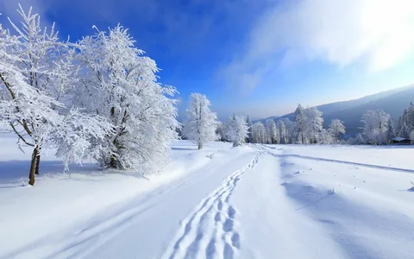

Безнең ярдәм.
Районыбызда Ватанны саклаучылар елы патриотик рухта башланды. Бүген район башлыгы Илшат Нуриев җитәкчелегендәге Арча районы делегациясе мобилизацияләнгән солдатларга гуманитар ярдәм илтү өчен юлга кузгалды. Үзәк мәйданда район халкы изге теләкләр теләп озатып калды.
Үзенең чыгышында Илшат Нуриев район халкының бердәм булуын, гуманитар ярдәм җыю эшендә активлык күрсәтүләрен, 476 тонна йөк җибәрелүен билгеләп узды.
«Монда килгән һәркемгә олы рәхмәтемне әйтеп башымны иям. Бүген юлга 9 машина чыгып китәчәк. Район халыкның берләшеп һәр җирлектә токмач кисүләре, коры аш әзерләүләре, сетка үрүләр, окоп шәмнәре ясау, акчалата ярдәм җыюны оештыру бик кирәкле һәм кадерле гамәл. Шушы изге эшләр халкыбызның ни дәрәҗәдә бердәм булуын күрсәтә. Җылы киемнәр, көндәлек кирәк-яраклардан тыш, шактый күләмдә дрон детекторлары алынды. Иң мөһиме егетләребез исән-сау әйләнеп кайтсыннар. Кызганыч, югалтуларсыз да булмый. Яу кырында батырларча һәлак булган райондашларыбызның исемнәре югалмасын, аларның гаиләләренә авырлык килмәсен өчен барысын да эшләрбез», - диде Илшат Нуриев.
Чарада махсус хәрби операция зонасыннан кыска вакытлы ялга кайткан ир-егетләр дә катнашты. Барысы исеменнән рәхмәт сүзләрен өлкән сержант Раят Усманов җиткерде. Шунысын да әйтеп үтик-Раят 9 нчы класс укучысы Исломов Илшатның абыйсы. Мәктәп коллективы да бу изге эшкә үзенең барлык көчен куйды.

311111111111111112111111111111111

“Тату класс серләре” конкурсы старт алды!
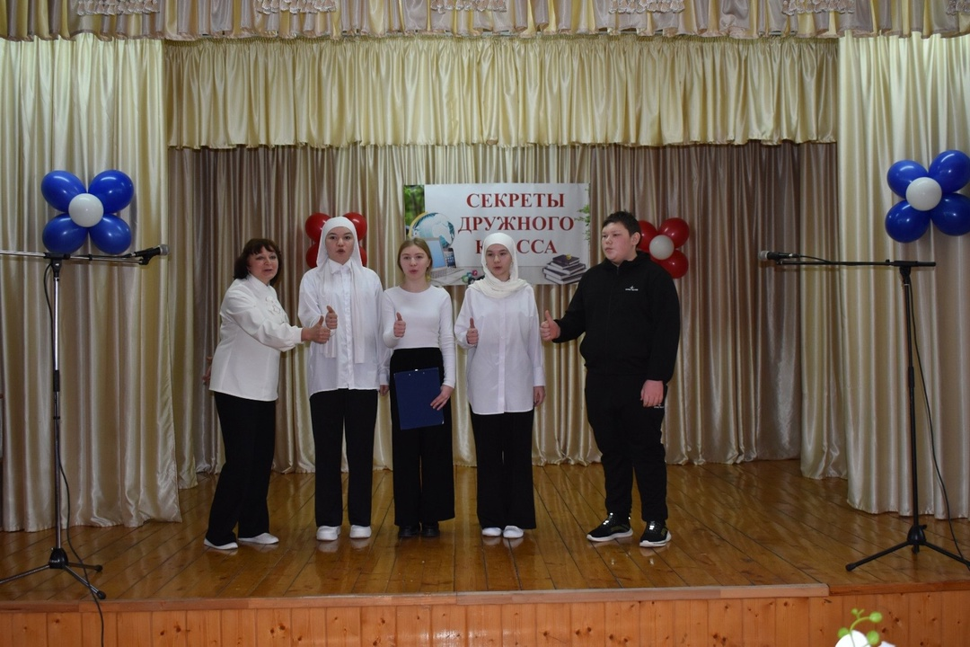
27 нче январьда "Тату сыйныф серләре" республикакүләм конкурсының район этабы уздырылды. Әлеге бәйгедә мәктэбебезнен данын Касыймова Зөһрә Габбас кызы җитәкчелегендә 5 сыйныфы укучылары, әти- әниләре якладылар. Алар "Тату сыйныф серләре" күргәзмәсе, “Безнең күңелле тату сыйныф” визит карточкасы, иҗади проект эшлэре тәкъдим иттеләр. Әти-әниләр аларга ныклы терәк булдылар.
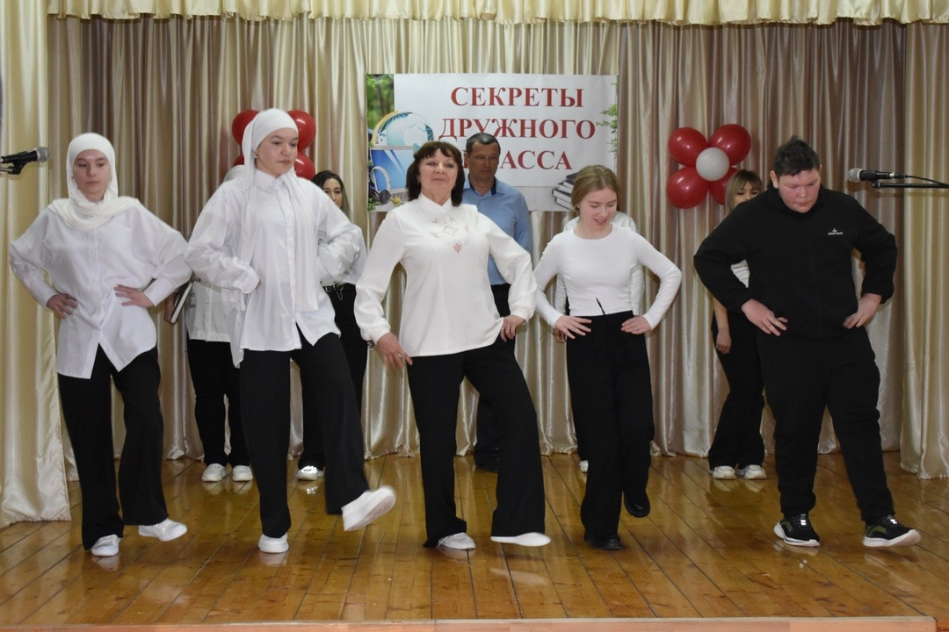

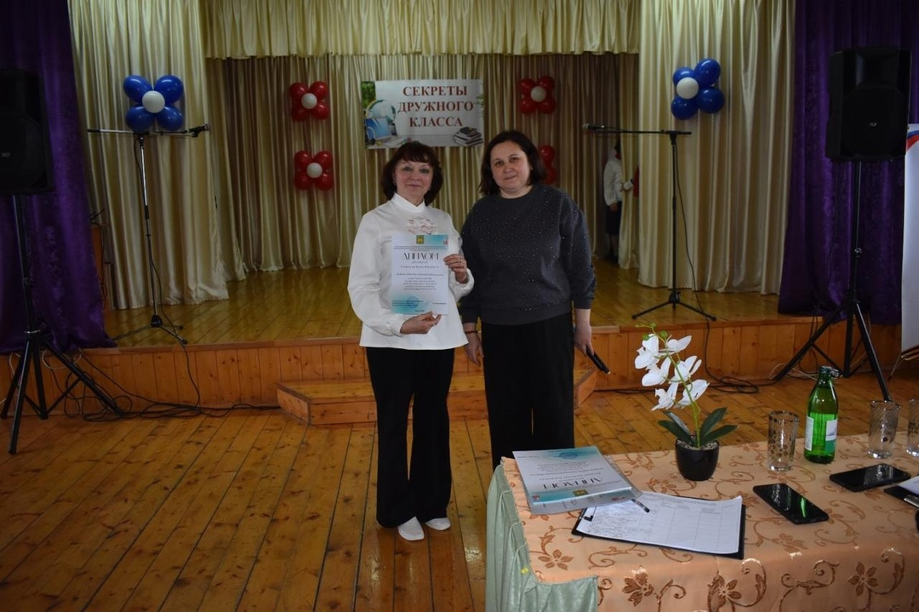

Шакирова Исламия, 8 нче сыйныф укучысы.

.
Әмирхан Еники “БАЛА”
(Сөекле кызым Резедага багышлыйм)
Лейтенант Иванов ротасы урман эче буйлап зур саклык белән алгы позициягә таба китеп бара. Дошман самолеты күренә калса, тизрәк агачлар арасына яшеренергә уңай булсын дип, кызылармеецлар юлның ике ягыннан пар-пар төзелешеп баралар. Юл ат, арба, машина эзләре белән тулы. Җәяүлеләр дә күп үткән булса кирәк: дымлы комда солдат итекләреннән, хатын-кыз ботинкаларыннан калган эзләр дә ярылып ята. Бу юл — бүгенге мәхшәрнең бердәнбер телсез шаһиты. Ике туганның бер үк эзгә басканын бары ул гына белә. Ә шулай да ул бу сәгатьтә нинди мәкерле тыныч һәм нинди буш. Урман, үз-үзен тыңлагандай, хәрәкәтсез һәм тып-тын. Кояш чыккан вакыт. Мәһабәт төз наратларның очлары җылы нурга манчылып, рәхәт бер талгынлыкка бирелгәндәй, шылт та итмичә, тик кенә торалар... Берәм-сәрәм очраган усакларның көмеш яфраклары, таң сулышыннан уянышып, сөенә-сөенә уйнаган шикелле, җилфердәшәләр... Ачык урыннарда, җиргә таба сыгыла төшеп, хәрәкәтсез ак томан ята. Үлән эченнән узсаң, шунда ук итекләрнең йөзләре ялтырап чыга һәм эзләр, яшькелт-кара тасмадай, артта сузылып кала. Үсемлекләрнең исле пары борынны кытыклый һәм үпкәләргә сыланган кебек була. Озак килүгә дә, йөкнең авырлыгына да карамастан, тән ниндидер бер җиңеллек, күңел исә шул җиңеллектән гамьсез бер рәхәтлек тоя... Ротаның арткы рәтендә кызылармеец Зариф, алдан баручы иптәшләренең тигез генә тирбәлгән аркаларына карап, салмак кына атлап бара. Аның йөзендә тыныч ваемсызлык. Бары тик кысыла төшкән күзләре генә аның эчке уйларына йотылып баруын күрсәтә...
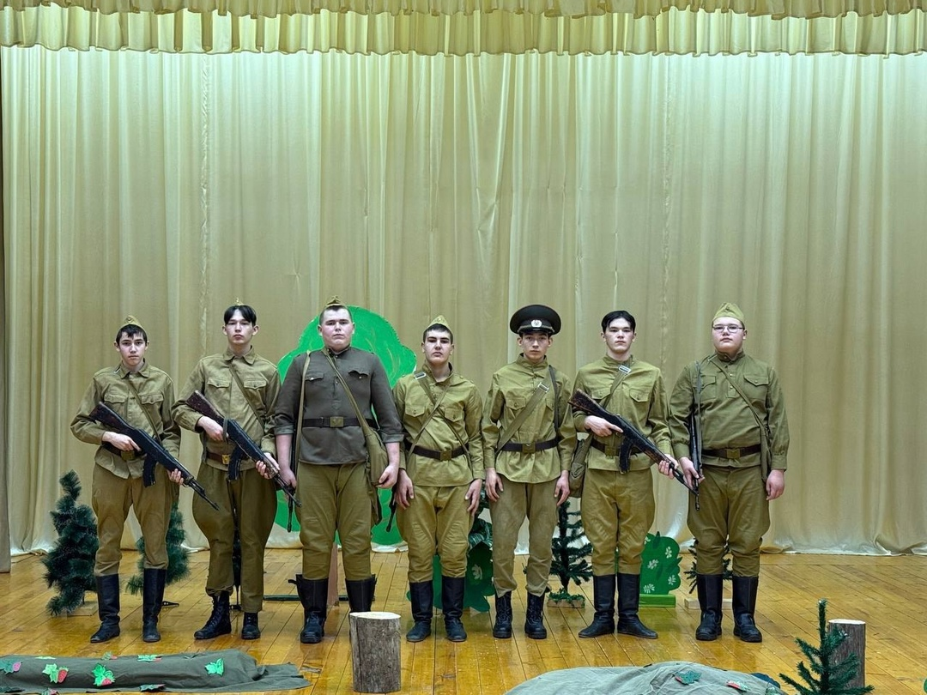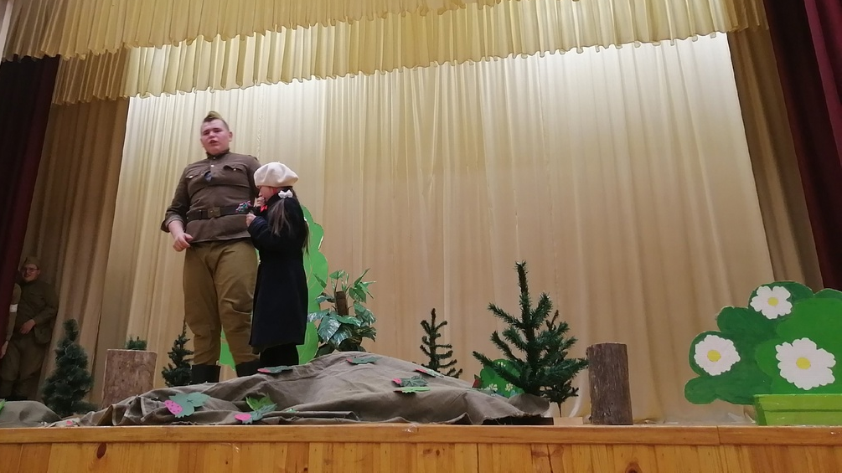
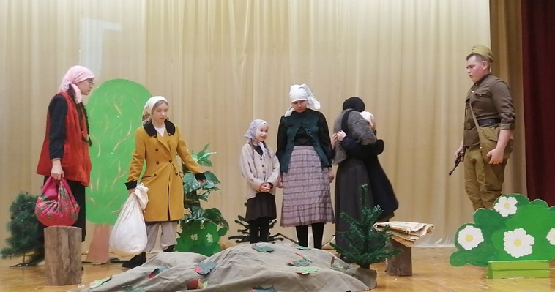

2

